6 РЕАЛИЗАЦИЯ ПРОЕКТА

Модель реализации проекта представлена на рисунке 6.1.

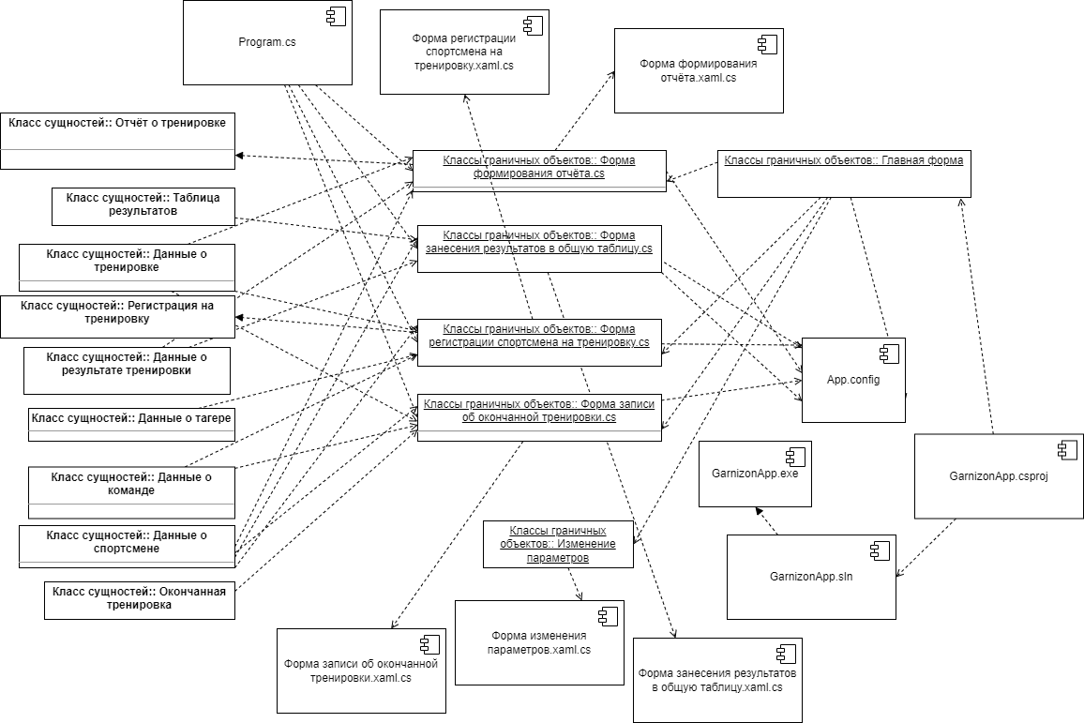

Рисунок 6.1 – Модель реализации проекта

GarnizonApp.sln – файл решения, содержит ссылку на файл проекта, определяет исходный объект для создаваемого управляемого модуля.

GarnizonApp.proj – содержит ссылки на компоненты, включаемые в проект и ссылки на используемые компоненты.

GarnizonApp.exe- файл полученный в результате компиляции исходных компонент.

Проект GarnizonApp является запускаемым проектом и cодержит:

* MainWindow.xaml.cs – класс, представляющий главную точку входа в приложение. Содержит метод MainWindow, в котором прописан запуск формы Главная форма. –
* App.config – файл конфигурации, в котором прописывается строка соединения, а также необходимая для функционирования EntityFramework информация, а также стартовое окно при запуске проекта.
* MainWindow.xaml.cs – содержит описание класс «Главная форма» (рисунок 6.2)

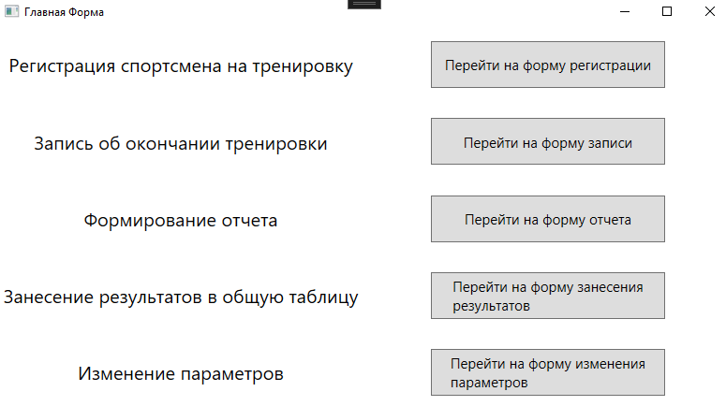

Рисунок 6.2 – Скриншот формы «MainWindow»

* RegistrationSportsmenForm.xaml.cs – содержит описание класса «Регистрация спортсмена на тренировку» (рисунок 6.3)

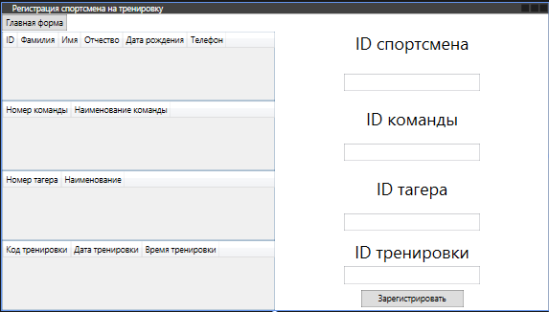

Рисунок 6.3 – Скриншот формы «RegistrationSportsmenForm»

* ReportForm.xaml.cs – содержит описание класса «Форма формирования отчёта» (рисунок 6.4)

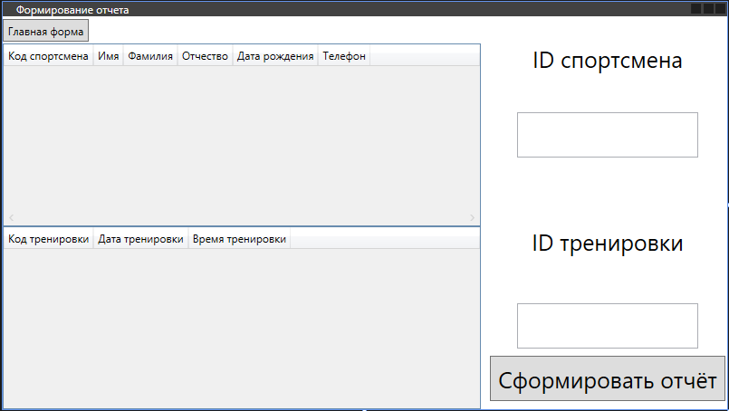

Рисунок 6.4 – Скриншот формы «ReportForm»

* ResultToTableForm.xaml.cs – содержит описание класс «Занесение результатов в общую таблицу» (рисунок 6.5)

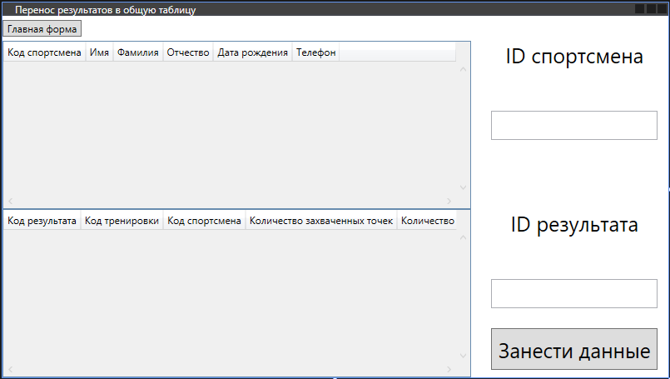

Рисунок 6.5 – Скриншот формы «ResultToTableForm»

* ChangingParamsForm.xaml.cs – содержит описание класс «Изменение параметров» (рисунок 6.6)

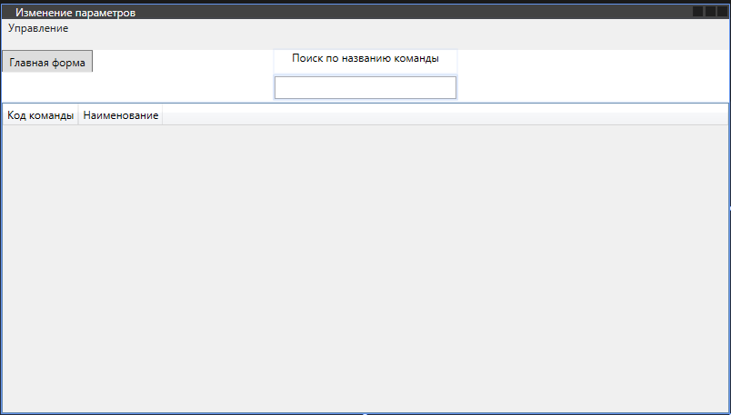

Рисунок 6.6 – Скриншот формы «ChangingParamsForm»

* EndOfTrainingForm.xaml.cs – содержит описание класс «Запись об окончанной тренировке» (рисунок 6.7)

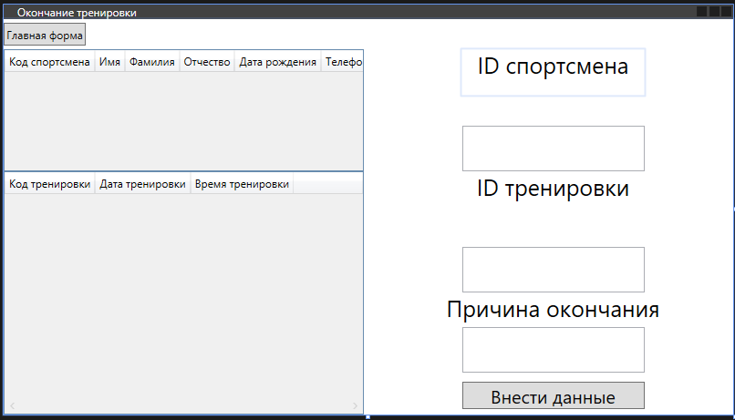

Рисунок 6.7 – Скриншот формы «EndOfTrainingForm»

СlubModel.edmx (рисунок 6.8) − содержит необходимые для работы EntityFramork классы, такие как Context и классы, соответствующие таблицам базы данных.

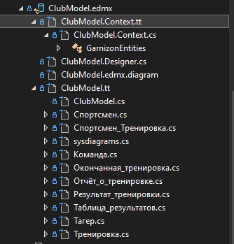

Рисунок 6.8 - Скриншот содержимого объекта ADO.NET EntityDataModel ClubModel.edmx

Пример кода, созданного автоматически и изменённого для корректной работы приложения, класса GarnizonEntities, представлен на рисунке 6.9

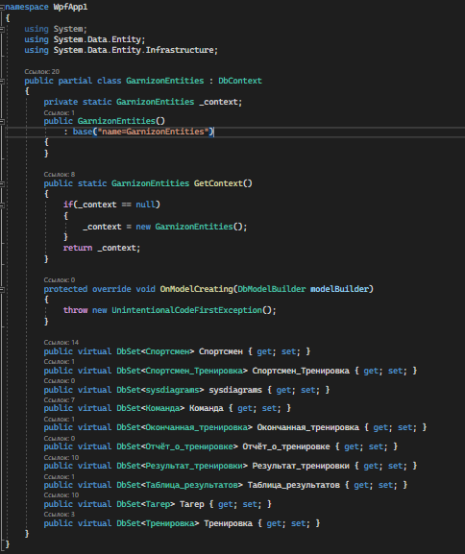

Рисунок 6.9 – Листинг 1

В данном классе в конструкторе явно передана строка подключения базы данных, а также DbSet`ы для классов, соотвествующих таблицам базы данных.

Пример привязки данных для отображения их в элементе DataGrid, для корректного отображения, представлен на рисунке 6.10

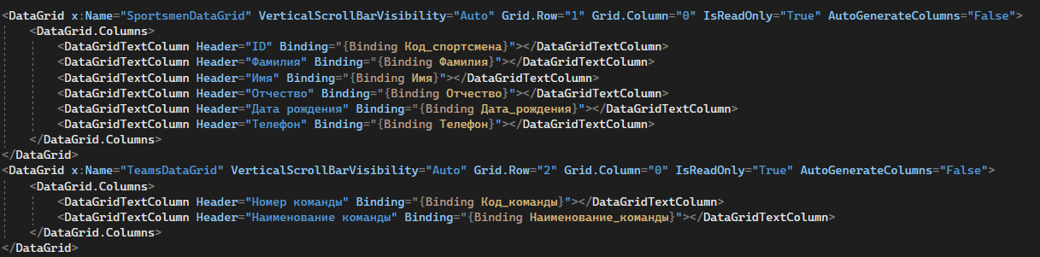

Рисунок 6.10 – Листинг 2

Пример кода, позволяющего загрузить данные в элемент DataGrid, окна RegistrationSportsmenForm, представлен на рисунке 6.11

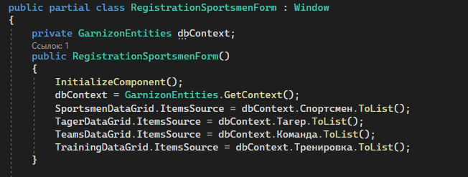

Рисунок 6.11 – Листинг 3

Диаграмма классов представлена на рисунке 6.12

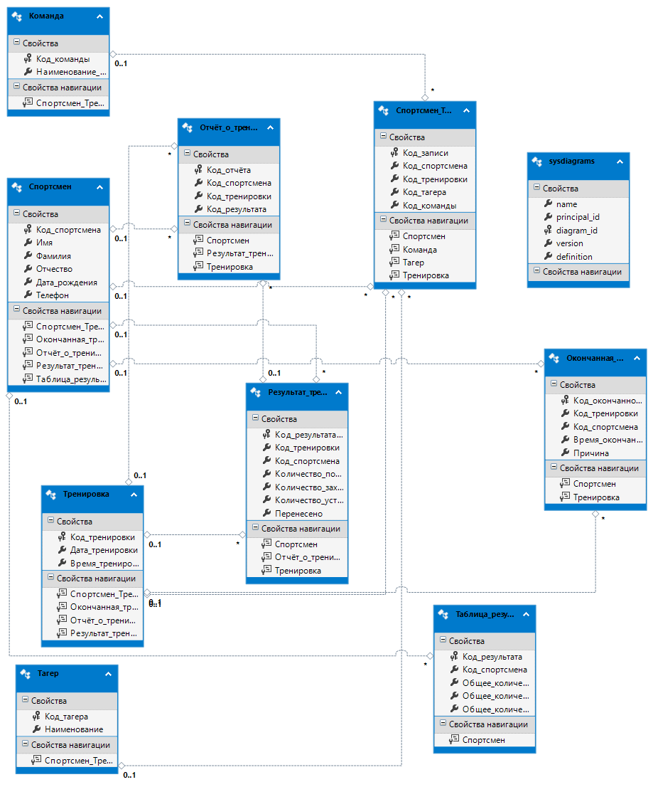

Рисунок 6.12 – Диаграмм классов